**BIKOVI IDEALNI ZA MLIJEČNOG ROBOTA:**

**1.SNOWMAN**

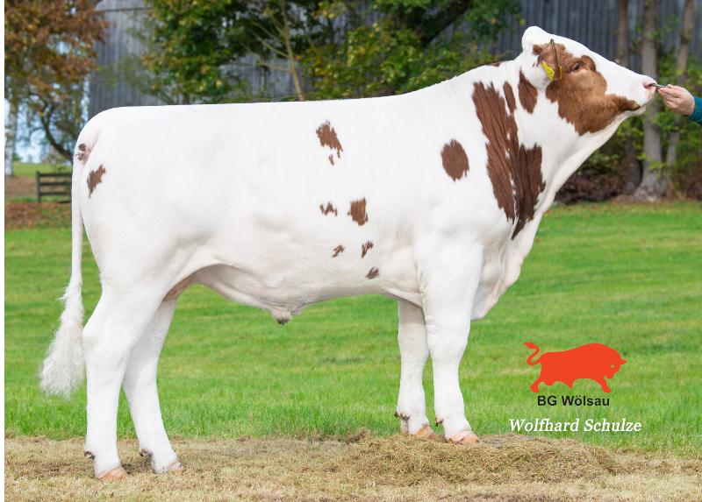

GS SPUTNIK X WALTRA P*S

g GZW 147 72%, OZW 146 79%

MW 124 83%, FW 118 75%, FIT 135 79%

* LAGANA TELJENJA
* MLIJEČNOST
* ZDRAVLJE VIMENA
* A2A2
* FIT 135!!!!

Slika na kojoj se prikazuje grafika, Font, logotip, krug

Opis je automatski generiranSlika na kojoj se prikazuje krug, simbol, grafika, šarenilo

Opis je automatski generiran

**2. HAOLILAI**

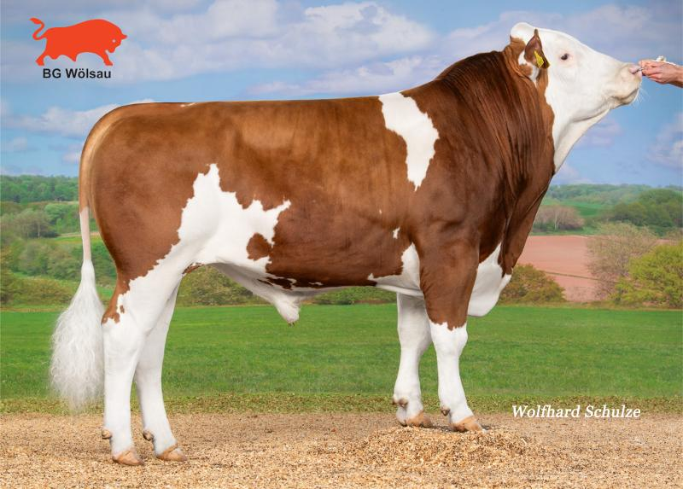

**HASHTAGxHURLY**

**gGZW 139 80%**

**MW 126 89%, FW 126 77%, FW**

* **FANTASTIČNA PROIZVODNJA!!!**
* **+1259KG**
* **VIME**
* **TOVNOST**
* **KRVNA LINIJA HUCH**

Slika na kojoj se prikazuje grafika, Font, logotip, krug

Opis je automatski generiran

**3. WASMILLER**

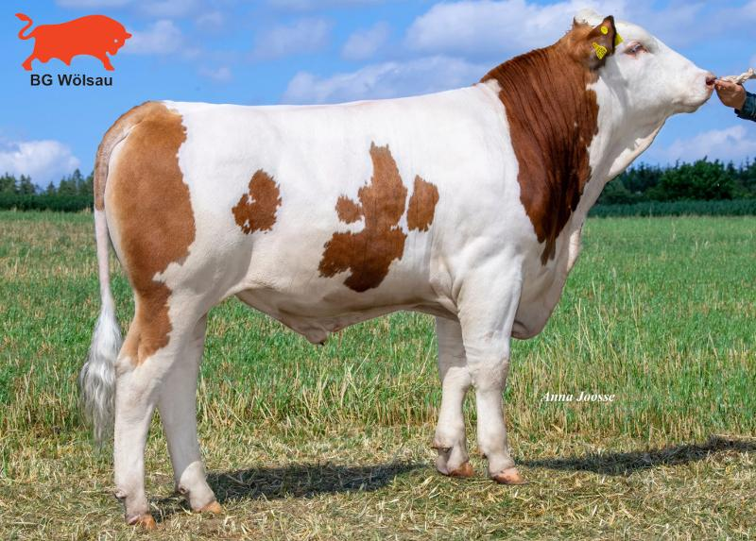

**GS WEGA Pp xPUMUCKL Pp**

g GZW 140 79%, OZW 137 85%

MW 122 88%, FW 113 76%

FIT 120 83%,

* NAJBOLJI SIN OD WEGA PP,
* ODLIČNA MLIJEČNOST + 1267KG
* MLIJEKO I MESO
* LAGANA TELJENJA
* DUGOVJEČNOST

Slika na kojoj se prikazuje grafika, Font, logotip, krug

Opis je automatski generiran

**4.VIRGINIA**

Prvi od 26 sinova bika WILEROY!!!

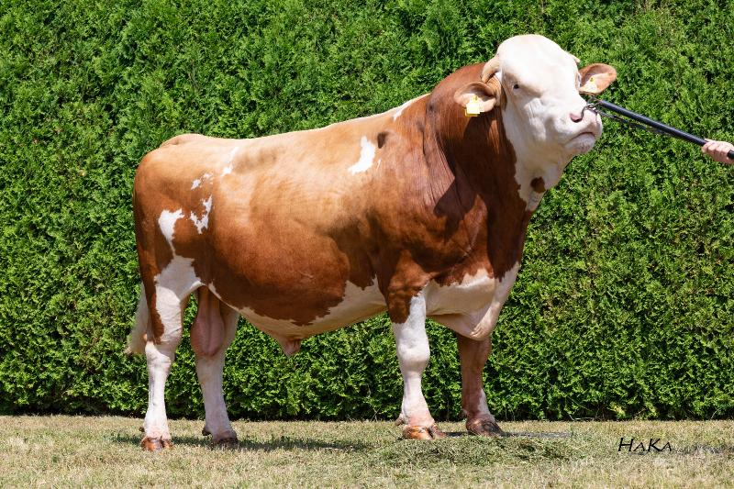

WILEROYxHUBRAUM

gGZW 137 97%, OZW 134 97%

MW 125 99%, FW 111 98%, FIT 110 96%

* ODLIČNA PROIZVODNJA +1045kg
* VISOKA POUZDANOST PODATAKA 99%
* LAGANA TELJENJA
* OKVIR
* NOGE I PAPCI
* VIME
* KRVNA LINIJA RADI

Slika na kojoj se prikazuje grafika, Font, logotip, krug

Opis je automatski generiran

5. **.HOLGERSON ( HOLLYWOODxHUTERAxGOBI)**

**GZW 136 94%**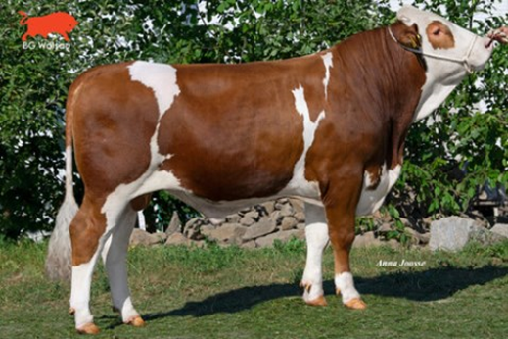

**MW 120 99%**

**FIT 117 92%**

**EZW 130 94%**

* **FANTASTIČAN OKVIR**
* **ZDRAVLJE VIMENA**
* **MLIJEKO I MESO**
* **ODLIČNA PLODNOST !!!!**

Slika na kojoj se prikazuje krug, simbol, grafika, šarenilo

Opis je automatski generiran

**6.DONUT ( GS DELUXExGS DEFACTOxWEBMASTER)**

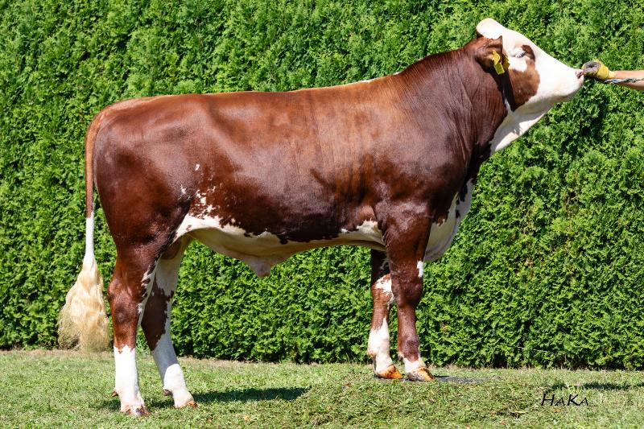

GZW 136 77%

MW 126 77%

FW 108 77%

FIT 116 77%

EZW 133(83%)

* OKVIR
* MIŠIĆAVOST
* MOGE I PAPCI
* VIME
* MLIJEKO +1043 KG
* PLODNOST KĆERI

Slika na kojoj se prikazuje grafika, Font, logotip, krug

Opis je automatski generiran